Для осуществления
образовательной деятельности в семье
по теме «Мой город Нефтекамск»
«Моя Республика Башкортостан»»
целесообразно рекомендовать родителям:

- посетить достопримечательности города: музеи, выставки, театры, парки и т.д.
- посмотреть художественные и документальные фильмы о Республике Башкортостан; нарисовать башкир в национальных костюмах.

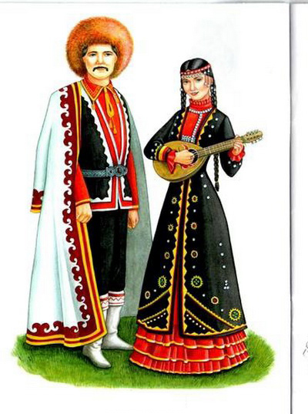
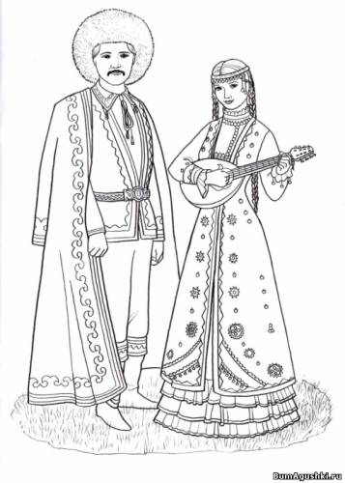
Полезные ссылки:
- документальные фильмы о Республике Башкортостан:

https://www.youtube.com/watch?v=hJKvgOzKe5U
https://www.youtube.com/watch?v=GgRrIKf8rAk
https://www.youtube.com/watch?v=jYNra68YWi0

